2012年全国各地中考数学解析汇编（按章节考点整理）
第十七章 平移、轴对称、中心对称与旋转
17.1 平移
17.2 轴对称图形
17.3 中心对称
（2012山东东营，3，3分）下列图形中，是中心对称图形的是 ( )
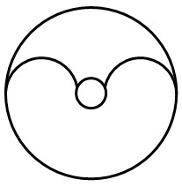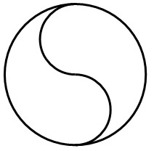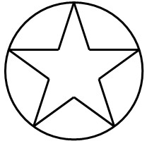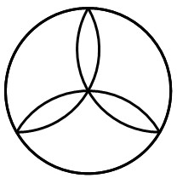
A． B． C． D．
【解析】绕一点旋转180°能与自身重合的只有第二个图形.
【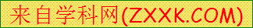答案】B
【点评】考查中心对称形的定义：在同一平面内，如果把一个图形绕某一点旋转180°，旋转后的图形能和原图形完全重合，那么这个图形就叫做中心对称图形。

（2012贵州省毕节，3，3分）下列图形是中心对称图形的是（ ）
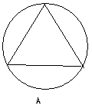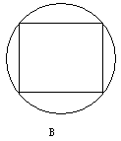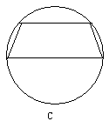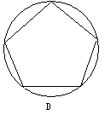
解析：根据轴对称图形与中心对称图形的概念求解．
解答：解：A.是轴对称图形，不是中心对称图形；B.是轴对称图形，又是中心对称图形；C.是轴对称图形，不是中心对称图形；D.是轴对称图形，不是中心对称图形．故选B．
点评：本题考查了中心对称图形．掌握好中心对称图形与轴对称图形的概念．轴对称图形的关键是寻找对称轴，图形两部分折叠后可重合，中心对称图形是要寻找对称中心，旋转180度后两部分重合．
[来源:学_科_网]
（2012深圳市 3 ，3分）下列图形中，既是轴对称图形，又是中心对称图形的是（ ）[来源:学。科。网Z。X。X。K]
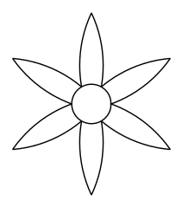

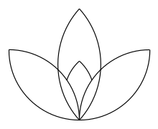
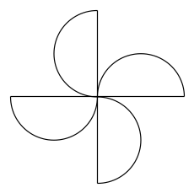
A
B
C
D

【解析】：考查轴对称与中心对称的定义。如果一个图形沿一条直线折叠，直线两旁的部分可以互相重合，那么这个图形就叫做轴对称图形。如果一个图形绕一点旋转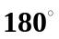以后能与自身重合，那么这个图形就叫做中心对称图形。
【解答】：根据以上定义，选择A
【点评】：注意题目要求，要同时满足两个定义的特征，否则，容易出错。

（2012北海,3，3分）3．下列图形即使轴对称图形又是中心对称图形的有： （ ）
①平行四边形；②正方形；③等腰梯形；④菱形；⑤正六边形
A．1个 B．2个 C．3个 D．4个[来源:21世纪教育网]
【解析】轴对称图形是沿一条直线对折，左右两部分能完全重合的图形，中心对称图形是绕一个点旋转180°后，能与自身重合的图形。满足题意的是正方形、菱形和正六边形。
【答案】C
【点评】本题考查的图形的性质，考查的方式比较灵活，可以单独考查轴对称图形和中心对称图形，也可以考查是轴对称图形但不是中心对称图形；是中心对称图形但不是轴对称图形等。是图形的基本性质，也是中考经常考查的对象，教学时多加练习，属于中等难度的题型。

(2012贵州六盘水，4，3分)下列图形中既是中心对称图形，又是轴对称图形的是（ ▲ ）
A．正三角形 B．平行四边形 C．等腰梯形 D．正方形
分析：根据轴对称和中心对称的性质解答．
解答：A、是轴对称图形，不是中心对称图形；
B、不是轴对称图形，是中心对称图形；
C、是轴对称图形，不是中心对称图形；
D、既是轴对称又是中心对称图形．
故选D．[来源:学*科*网]
点评：本题主要考查了中心对称图形与轴对称图形的定义，是需要熟记的内容．掌握中心对称图形与轴对称图形的概念：轴对称图形：如果一个图形沿着一条直线对折后两部分完全重合，这样的图形叫做轴对称图形；中心对称图形：在同一平面内，如果把一个图形绕某一点旋转180°，旋转后的图形能和原图形完全重合，那么这个图形就叫做中心对称图形．

(2012广东汕头，5，3分)下列平面图形，既是中心对称图形，又是轴对称图形的是（ ）
 | A． | 等腰三角形 |  | B． | 正五边形 | C． | 平行四边形 | D．[来源:学,科,网Z,X,X,K] | 矩形
分析： |  |  | 根据中心对称图形的定义旋转180°后能够与原图形完全重合即是中心对称图形，以及轴对称图形的定义即可判断出．
解答： |  |  | 解：A、∵等腰三角形旋转180°后不能与原图形重合，∴此图形不是中心对称图形，但它是轴对称图形，故此选项错误；  B、∵正五边形形旋转180°后不能与原图形重合，∴此图形不是中心对称图形，是轴对称图形，故此选项错误；  C、平行四边形旋转180°后能与原图形重合，此图形是中心对称图形，但不是轴对称图形，故此选项错误；  D、∵矩形旋转180°后能与原图形重合，∴此图形不是中心对称图形，是轴对称图形，故此选项正确．  故选D．
点评： |  |  | 此题主要考查了中心对称图形与轴对称的定义，根据定义得出图形形状是解决问题的关键．

（2012广东肇庆，12，3）正方形绕其中心旋转一定的角度与原图形重合，则这个角至少为 ▲ 度 ．
【解析】求旋转角的大小，可以找出一对对应点，与旋转中心相连，可知旋转角为９０，难度较小。
【答案】90
【点评】本题考查了正方形的旋转角，较为基础．

(2012贵州六盘水，16，4分)两块大小一样斜边为4且含有30°角的三角板如图5水平放置.将△CDE绕C点按逆时针方向旋转，当E点恰好落在AB上时，△CDE旋转了 ▲ 度.

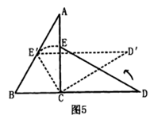
分析：此题需根据含30度角的直角三角形的性质对每一项进行分析，即可求出答案．
解答：解：∵DE=AB=4，
∴∠D=∠A=30°，
∴EC=BC=2，
由旋转性质知E‘C=EC=2，
又∠B=60°，
∴△BCE‘是等边三角形，
∴∠BCE‘=60°，∠ECE’=30°，
故填：30°．
点评：此题考查了含30度角的直角三角形，解题的关键是综合利用30度角的直角三角形的性质进行解答．

（2012黑龙江省绥化市，11，3分）长为20，宽为a的矩形纸片（10＜a＜20），如图那样折一下，剪下一个边长等于矩形宽度的正方形（称为第一次操作）；再把剩下的矩形如图那样折一下，剪下一个边长等于此时矩形宽度的正方形（称为第二次操作）；如此反复操作下去．若在第n次操作后，剩下的矩形为正方形，则操作终止．当n=3时，a的值为 ．
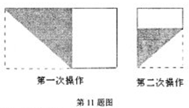
【解析】解：由题意，可知当10＜a＜20时，第一次操作后剩下的矩形的长为a，宽为20﹣a，
所以第二次操作时正方形的边长为20﹣a，第二次操作以后剩下的矩形的两边分别为20﹣a，2a﹣20．
此时，分两种情况：
①如果20﹣a＞2a﹣20，即a＜40，那么第三次操作时正方形的边长为2a﹣20．
则2a﹣20=（20﹣a）﹣（2a﹣20），解得a=12；
②如果20﹣a＜2a﹣20，即a＞40，那么第三次操作时正方形的边长为20﹣a．
则20﹣a=（2a﹣20）﹣（20﹣a），解得a=15．
∴当n=3时，a的值为12或15．
故答案为：12或15．．
【答案】 12或15．
【点评】此题考查了折叠的性质与矩形的性质．解决此题的关键是需注意掌握数形结合思想、分类讨论思想与方程思想的应用以及注意折叠中的对应关系．考生在做此题时常考虑第二种情况．难度较大．

（2012山东省青岛市，2，3）下列图形中，既是轴对称图形，又是中心对称图形的是（ ）.
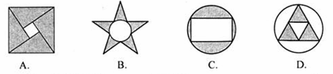
【解析】轴对称图形有B、C、D；中心对称图形有A、C.Error: Reference source not found故选C.
【答案】C
【点评】本题考查中心对称图形与轴对称图形的概念．轴对称图形的关键是寻找对称轴，两部分折叠后可重合．中心对称图形是要寻找对称中心，图形旋转180度后与原图重合．

（2012四川达州，2，3分）下列几何图形中，对称性与其它图形不同的是
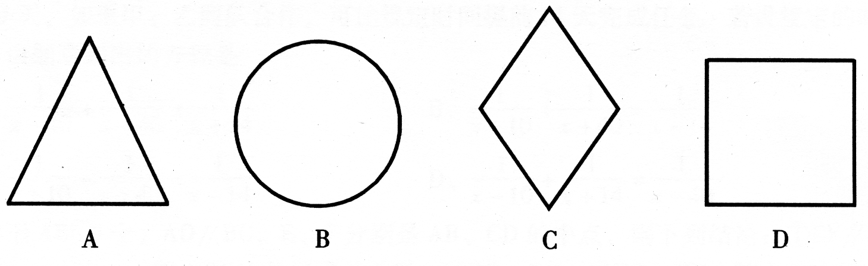
解析：A是轴对称图形，B、C、D既是轴对称图形又是中心对称图形。
答案：A[来源:Z#xx#k.Com]
点评：本题考查轴对称图形、中心对称图形的识别，考察了对图形的初步的观察、分析能力。

（2012珠海，4，3分）下列图形中不是中心对称图形的是 ( )
A.矩形 B.菱形 C.平行四边形 D.正五边形
【解析】可以根据中心对称图形的定义加以识别. 正五边形绕其中心点旋转180°,旋转前后的图形不能互相重合,所以它不中心对称图形. 故选D．
【答案】D．
【点评】本题考查中心对称图形的识别. 属基础题.
2．（2012江苏省淮安市，2，3分）下列图形中，中心对称图形是（ ）
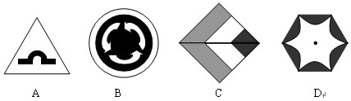
【解析】根据轴对称图形和中心对称图形的定义进行分析．A项是轴对称图形，B项不是轴对称图形，也不是中心对称图形，C项是轴对称图形，D项是中心对称图形．
【答案】D
【点评】本题主要考察轴对称图形的定义和中心对称图形的定义，解题的关键是找到图形是否符合中心对称图形的定义．要注意：轴对称图形的关键是寻找对称轴，图形两部分折叠后可重合；中心对称图形是要寻找对称中心，旋转180度后与原图形重合．[来源:学科网]

（2012河南，2，3分）如下是一种电子记分牌呈现的数字图形，其中既是轴对称图形又是中心对称图形的是
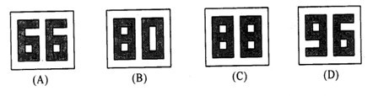
解析：根据轴对称图形和中心对称图形的定义以及几种图形变换的知识解答. A.是平移变换，B.轴对称变换，C. 既是轴对称变换，又是中心对称变换，D. 是中心对称变换.
解答：C．
点评：此题是考查图形的几种变换，熟悉图形的这几种变换概念和性质，是解答这类题的关键.常常配合作图考查.

（2012·哈尔滨，题号3分值 3）下列图形是中心对称图形的是( )．
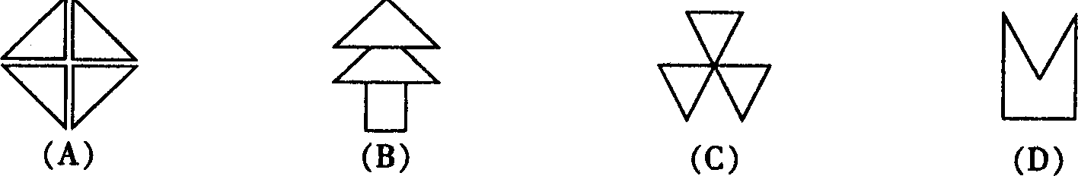
【解析】把一个平面图形绕某一点选择180°，如果旋转后的图形能和原图形互相重合，那么这个图形叫做中心对称图形．对照定义，可知A是中心对称图形，B、D、C都是轴对称图，但都不是中心对称图形．
【答案】A
【点评】本题是几何中较为基础的考题，主要考察学生对轴对称图形和中心对称图形概念的理解及图形的区别．选取的图形源于生活中常见的图案，体现了考试的公平性，考查知识点单一，有利于提高本题的信度．

（2012湖南衡阳市，6，3）下列图形中，既是轴对称图形又是中心对称图形的是（ ）
A．等边三角形B．平行四边形C．正方形D．等腰梯形
解析：根据中心对称图形的定义：旋转180°后能够与原图形完全重合即是中心对称图形，以及轴对称图形的定义即可判断出．
答案：解：A、不是中心对称图形，是轴对称图形，故此选项错误；
B、是中心对称图形，不是轴对称图形，故此选项错误；
C、是中心对称图形，也是轴对称图形，故此选项正确；
D、不是中心对称图形，是轴对称图形，故此选项错误．
故选C．
点评：此题主要考查了中心对称图形与轴对称的定义，关键是掌握掌握中心对称图形与轴对称图形的概念：
轴对称图形的关键是寻找对称轴，图形两部分沿对称轴折叠后可重合；
中心对称图形是要寻找对称中心，旋转180度后与原图重合．

（2012山东莱芜， 5，3分）下列图形中，既是轴对称图形又是.中心对称图形的共有
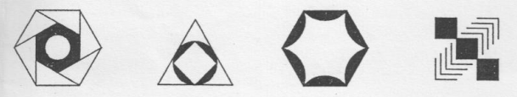
A．1个 B．2个 C．3个 D．4个
【解析】本题考察的是轴对称图形和.中心对称图形的识别，利用定义即可。第一个图形是中心对称图形；第二个图形是轴对称图形；第三个图形、第四个图形既是轴对称图形又是.中心对称图形。
【答案】B
【点评】本题考察的是轴对称图形和.中心对称图形的识别.如果把一个图形沿某条直线折叠，如果直线两旁的部分能够完全重合，那么它是一个轴对称图形.把一个图形绕某一个点旋转180°，如果它仍能够和自身重合，那么它是一个中心对称图形.

(2012广东汕头，8，3分)如图，将△ABC绕着点C顺时针旋转50°后得到△A′B′C′．若∠A=40°．∠B′=110°，则∠BCA′的度数是（ ）
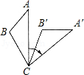
 | A． | 110° |  | B． | 80° | C． | 40° | D． | 30°
分析： |  |  | 首先根据旋转的性质可得：∠A′=∠A，∠A′CB′=∠ACB，即可得到∠A′=40°，再有∠B′=110°，利用三角形内角和可得∠A′CB′的度数，进而得到∠ACB的度数，再由条件将△ABC绕着点C顺时针旋转50°后得到△A′B′C′可得∠ACA′=50°，即可得到∠BCA′的度数．
解答： |  |  | 解：根据旋转的性质可得：∠A′=∠A，∠A′CB′=∠ACB，  ∵∠A=40°，  ∴∠A′=40°，  ∵∠B′=110°，  ∴∠A′CB′=180°﹣110°﹣40°=30°，  ∴∠ACB=30°，  ∵将△ABC绕着点C顺时针旋转50°后得到△A′B′C′，  ∴∠ACA′=50°，  ∴∠BCA′=30°+50°=80°，  故选：B．
点评： |  |  | 此题主要考查了旋转的性质，关键是熟练掌握旋转前、后的图形全等，进而可得到一些对应角相等．

（2012贵州遵义，17,4分）在4×4的方格中有五个同样大小的正方形如图摆放，移动其中一个正方形到空白方格中，与其余四个正方形组成的新图形是一个轴对称图形，这样的移法共有 种．
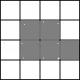
解析： | 根据轴对称图形的性质，分别移动一个正方形，即可得出符合要求的答案．  解：如图所示：  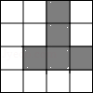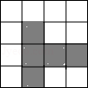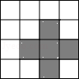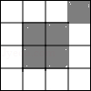  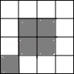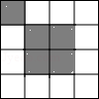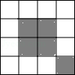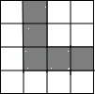，  故一共有8种做法，  故答案为：8．
答案： | 8
点评： | 此题主要考查了利用轴对称设计图案，熟练利用轴对称设计图案关键是要熟悉轴对称的性质，利用轴对称的作图方法来作图，通过变换对称轴来得到不同的图案．

（2012湖北武汉，21，7分）如图，在平面直角坐标系中，点A、B的坐标分别为(－1，3)、(－4，1)，先将线段AB沿一确定方向平移得到线段A₁B₁，点A的对应点为A₁，点B₁的坐标为(0，2)，在将线段A₁B₁绕远点O顺时针旋转90°得到线段A₂B₂，点A₁的对应点为点A₂．
(1)画出线段A₁B₁、A₂B₂；
(2)直接写出在这两次变换过程中，点A经过A₁到达A₂的路径长．
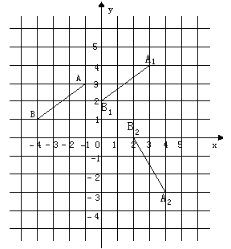
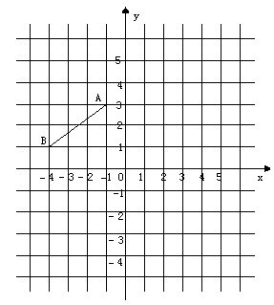
解析：1、对线段的平移、旋转变换，关键是对直线上的的点进行变换，找到点A、B两点的对应点即可；2、两次变换，点A的路径分别为线段和90°弧，分别利用勾股定理和弧长公式求出其长即可。
解：1、线段如图所示：
2、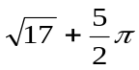
点评：本题在于考察图形的板换以及平面直角坐标系中线段及弧长的计算，解题时关键在于将图形的变换分解为点的变换，题目难度中等

（2012湖北荆州，20，8分）(本题满分8分)如图，Rt△ABC中，∠C＝90°，将△ABC沿AB向下翻折后，再绕点A按顺时针方向旋转α度(α＜∠BAC)，得到Rt△ADE，其中斜边AE交BC于点F，直角边DE分别交AB、BC于点G、H．
(1)请根据题意用实线补全图形；
(2)求证：△AFB≌△AGE．
α
图1
A
D
E
F
G
C
B
H
第20题图
A
C
B
α
A
D
E
F
G
C
B
H
【解析】本题考察了作图，三角形全等的判定。(2)由题意得：△ABC≌△AED．
∴AB＝AE，∠ABC＝∠E．在△AFB和△AGE中，
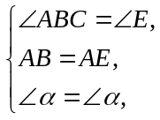
∴△AFB≌△AGE(ASA)．
【答案】△AFB≌△AGE(ASA)．
【点评】本题考察了作图，三角形全等的判定。全等变换不改变图形的大小和形状，仅改变图形的位置。本题中用到的变换有对称变换（翻折）、旋转变换。

（2012·湖南省张家界市·18题·6分）如图，在方格纸中，以格点连线为边的三角形叫格点三角形，请按要求完成下列操作：先将格点△ABC向右平移4个单位得到△A₁B₁C₁，再将△A₁B₁C₁绕点C₁点旋转180°得到△A₂B₂C₂.
【分析】只要画出三个顶点经过平移、旋转后的对应点，再连接即可.
【解答】如图所示.
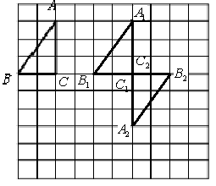
【点评】基本方法是以点（特殊点）定线，就是先作出特殊点的对称点，再顺次连接特殊点，同时要掌握好三种基本变换的共性特征（不改变图形的形状和大小）及个性特征.

（2012黑龙江省绥化市，22，6分）如图，方格纸中的每个小方格都是边长为1个单位长度的正方形，每个小正方形的顶点叫格点，△ABC的顶点均在格点上，O、M也在格点上．
（1）画出△ABC关于直线OM对称的△A₁B₁C₁；
（2）画出将△ABC绕点O按顺时针方向旋转90º后所得的△A₂B₂C₂；
（3）△A₁B₁C₁与△A₂B₂C₂组成的图形是轴对称图形吗？如果是轴对称图形，请画出对称轴．
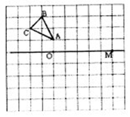
【解析】解：（1）根据轴对称的性质，作出各对应点即可得出图象；
（2）将A，B，C，沿点O顺时针旋转90度即可得出对应点，画出图象即可；
（3）利用轴对称图形性质，画出对称轴即可．．
【答案】 ⑴⑵⑶答案如图所示．
【点评】此题主要考查了轴对称图形性质以及图形的旋转和轴对称变换，正确根据已知找出对应点进而画出图象是解题关键．难度中等．
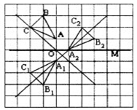

（2012山东莱芜， 21，9分）已知：如图①，在△ABC中，AB=AC, ∠BAC=90°,D、E分别是AB、AC边的中点.将△ABC绕点A顺时针旋转α角（0°<α<180°），得到△AB’C’（如图②）.
(1)探究DB’ 与 EC’的数量关系，并给与证明；
(2) DB’ ∥EC’时，试求旋转角α的度数.
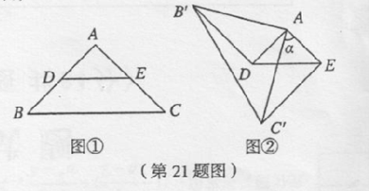
【解析】(1)DB’ =EC’,理由如下：
∵D、E分别是AB、AC的中点，
∴AD=AB， AE=AC.
∵AB=AC ∴AD= AE
∵△AB’C’ 是△ABC顺时针旋转得到.
∴∠EAC’=∠DAB’=α,AC’=AC=AB’=AB
∴△ADB’≌ △AEC’
∴DB’=EC’
(2)∵DB’∥AE, ∠B’DA=∠DAE=90°
∴∠C’EA=∠B’DA=90°,
∵AE=AC’.
∴cosα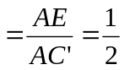
∴旋转角α=60°
【答案】(1)DB’=EC’ (2) 旋转角α=60°
【点评】本题考察了图形的旋转、锐角三角函数。解决此类问题的关键在于，找到旋转的对应边、对应角和旋转角。另本题提供的三角形是直角三角形，联想到三角函数.

(2012贵州六盘水，20，10分)如图8，方格纸中的每个小方格都是边长为1个单位的正方形，Rt△ABC的顶点均在格点上，建立平面直角坐标系后，点A的
坐标为（-4,1），点B的坐标为（-1,1）.
（1）先将Rt△ABC向右平移5个单位，再向下平移1个单位后得到Rt△A₁B₁C_{1.}试在图中画出图形Rt△A₁B₁C_{1.}，并写出A₁的坐标
（2）将Rt△A₁B₁C_{1.}，绕点A₁顺时针旋转90°后得到Rt△A₂B₂C₂，试在图中画出图形
Rt△A₂B₂C₂，并计算Rt△A₁B₁C₁在上述旋转过程中C_{1.}所经过的路程.
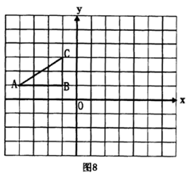
分析：（1）根据平移的性质画出经过两次平移后的图形Rt△A₁B₁C_{1.}即可写出A₁的坐标
（2）根据以点A₁为中心，将Rt△A₁B₁C_{1.}，绕点A₁顺时针旋转90°后得到Rt△A₂B₂C₂；根据图象旋转的性质可得出，C_{1.}所经过的路程正好是以A₁C₁为半径的四分之一圆周长．
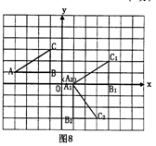
解答：解：（1）画出Rt△A₁B₁C_{1.}的图形；A₁的坐标为（1,0）
（2）画出Rt△A₂B₂C_{2.}的图形；
A₁C₁=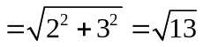
C_{1.}所经过的路经为：
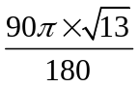=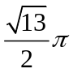．
点评：此题主要考查了平移的性质以及图形的旋转等知识，根据图形旋转前后大小不变得出是解题关键．

第十七章 平移、轴对称、中心对称与旋转
17.1 平移
（2012浙江省义乌市，7，3分）如图,将周长为8的△ABC沿BC方向平移1个单位
得到△DEF,则四边形ABFD的周长为( )
A．6 B.8 C.10 D.12 [来源:学。科。网]
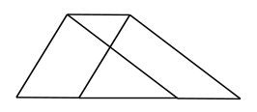
A
B
C
D
E
F
【解析】根据平移的基本性质作答．根据题意，将周长为8的△ABC沿边BC向右平移1个单位得到△DEF，故四边形ABFD的边长分别为AD=CF=1个单位，AB+BC+AC=8；AB+BC+CF+DF+AD=10.故其周长为10．
【答案】10．
【点评】本题考查平移的基本性质：①平移不改变图形的形状和大小；②经过平移，对应点所连的线段平行且相等，对应线段平行且相等，对应角相等．

17.2 轴对称图形
( 2012年浙江省宁波市,2,3)下列交通标志图案是轴对称图形的是
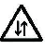
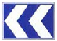
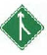
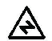

（A ） （B ） （C ） （D）
【解析】由轴对称图形的概念，A、C、D均不存在对称轴，而B有一条对称轴，故选B
【答案】B
【点评】本题是对轴对称图形概念的考查，是否存在对称轴是解决本题的关键.

(2012重庆，2，4分)下列图形中，是轴对称图形的是（ ）
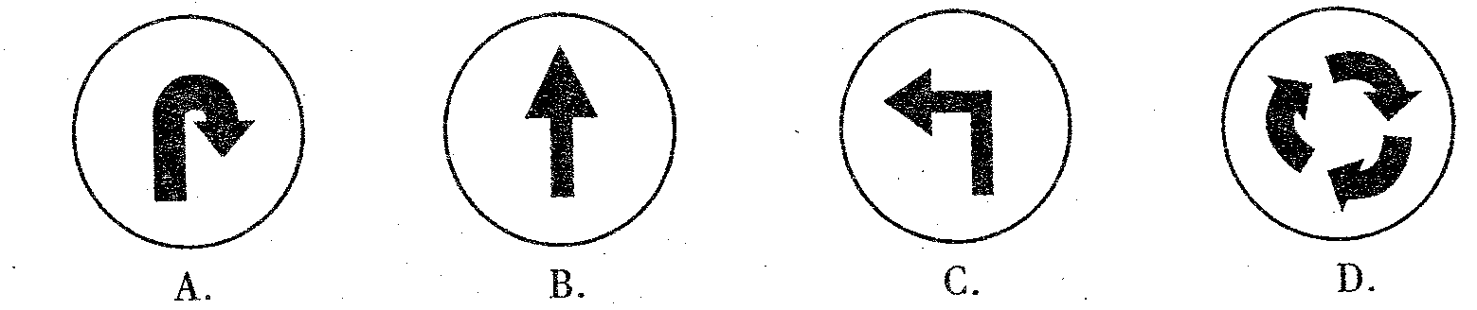
解析：第二个图形沿圆心折叠，左右可重合，故是轴对称图形，第四个图形旋转120度可重合，故是旋转对称图形，其它两个沿着任意一直线折叠不重合，旋转任意角度也不重合，故既不是轴对称图形，也不是旋转对称图形。
答案：B
点评：欲知某一图形是不是轴对称图形，要根据定义来判断。

（2012四川内江，4，3分）下列图形中，既是轴对称图形又是中心对称图形的有
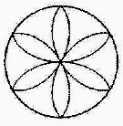
A．4个 B．3个 C． 2个 D．1个
【解析】某图形沿一条直线折叠，直线两旁的部分能够重合的图形是轴对称图形；一个图形绕某点旋转180°后能与自身重合的图形是中心对称图形．等边三角形是轴对称图形；圆与正方形既是轴对称图形，又是中心对称图形，它们的这个组合图形仍然满足这个特点；等腰梯形为轴对称图形；第四个图形既是轴对称图形，也是中心对称图形．故符合条件的图形有2个．
【答案】C
【点评】轴对称图形至少能够找到一条对称轴，对应点连线的垂直平分线为对称轴；中心对称图形有对称中心，对应点连线的交点为对称中心．

（2012贵州铜仁，2，4分下列四个图形中，既是轴对称图形又是中心对称图形的有（ ）
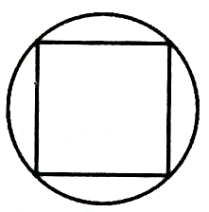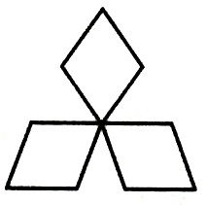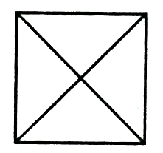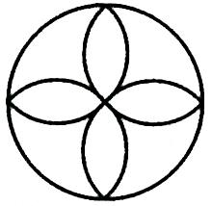
2题图

A．4个 B．3个 C．2个 D．1个
【解析】第一、三、四个图形既是轴对称图形又是中心对称图形，第二个图形是轴对称图形，不是中心对称图形.
【解答】B.
【点评】此题考查对轴对称图形和中心对称图形概念的理解.如果一个图形沿着一条直线对折后两部分完全重合，这样的图形叫做轴对称图形。判断图形是否是轴对称图形，关键是找对称轴。在平面内，如果把一个图形绕某一点旋转180度，旋转后的图形能和原图形完全重合，那么这个图形叫做中心对称图形.判断图形是否是中心对称图形，关键是找对称中心。做此类题目，要分清楚轴对称图形和中心对称图形的差异.

（2012湖北随州，6,3分）下列图形：①等腰梯形，②菱形，③函数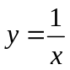的图象，④函数y=kx+b（k≠0）的图象，其中既是轴对称图形又是中心对称图形的有（ ）
A．①② B．①③ C．①②③ D．②③④
解析：菱形、函数的图象、函数y=kx+b（k≠0）的图象既是轴对称图形，也是中心对称图形，符合题意；等腰梯形是轴对称图形，不是中心对称图形。
答案：D
点评：本题考查了轴对称图形与中心对称图形的判定。轴对称图形的判定关键是看图形中能否找到一条沿其对折后可以使两侧图形完全重合的直线；而中心对称图形判定的关键是看图形旋转180°后，是否可以原图形重合。

（2012江苏盐城，2，3分）下列图形中，既是轴对称图形又是中心对称图形的是
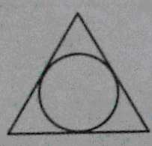
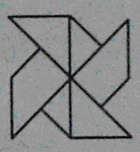
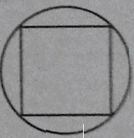
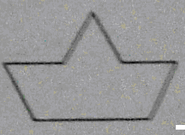
第2题图
A
B
C
D

【解析】本题考查了轴对称图形又是中心对称图形问题.找出对称轴和对称中心是关键
A仅是中心对称图形，B是中心对称图形，C既是轴对称图形又是中心对称图形，D仅是轴对称图形不是中心对称图形
【答案】 因为C是由圆和正方形组成，它既是轴对称图形又是中心对称图形，故选C
【点评】本题将两个简易的知识点，中心对称图形和轴对称组合在一起，是一个简单的综合问题，其中涉及的中心对称图形是指这个图形绕着对称中心旋转180°后仍然能和这个图形重合的图形，轴对称图形是翻折180°后仍然和这个图形重合的图形．

（2012贵州贵阳，6，3分）下列图案是一副扑克牌的四种花色，其中既是轴对称图形又是中心对称图形的是（ ）
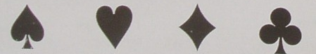
A. B. C. D.
解析：A,B,D都只是轴对称图形，只有C符合要求.
解答：选C．
点评：本题考查了轴对称图形和中心对称图形辨认，属于基础题型。辨认轴对称图形的关键是寻找对称轴，图形两部分折叠后可重合，辨认中心对称图形的关键则是寻找对称中心，旋转180度后两部分重合．

（2012湖南益阳，3，4分）下列图案中是中心对称图形但不是轴对称图形的是（ ）


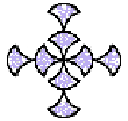
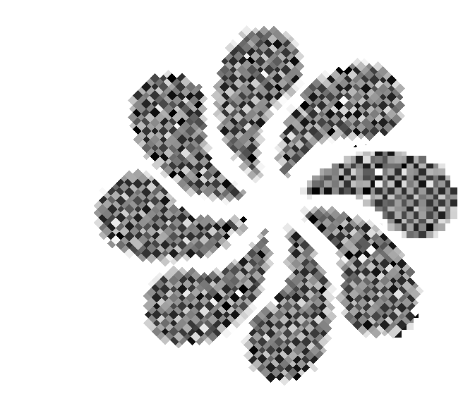

A． B． C． D．
【解析】A和B既是中心对称图形又是轴对称图形， D是轴对称图形。故选C
【答案】C
【点评】主要考查对中心对称图形和轴对称图形定义。如果一个图形沿某条直线对折后，直线两旁的部分能够互相重合，那么这个图形就叫做轴对称图形；在平面内，一个图形绕某个点旋转180○ ，如果旋转前后的图形互相重合，那么这个图形叫做中心对称图形。这是常考题型，难度不大。

(2012山东德州中考,4,3,)由图中左侧三角形仅经过一次平移、旋转或轴对称变换，不能得到的图形是（ ）
（A）
（C）
（D）
（B）
第4题图

【解析】A项可以由原图形平移得到，C选项可由原图形经轴对称变换得到，D选项可以由原图形顺时针旋转得到．所以不能得到的是B，故选B．
【答案】B．
【点评】此题考查轴对称、平移、旋转等几何变换．平移、旋转、轴对称变换后的图形和原图形都是全等形．

（2012连云港，3，3分）下列图案是轴对称图形的是
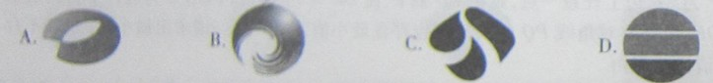
【解析】沿一直线折叠，直线两侧部分能重合的图形，是轴对称图形。
【答案】D
【点评】本题主要考查了轴对称图形的概念，不容易看出来的话，也可以根据定义动手操作看能否找到一条直线，使直线两侧得不是否重合，验证是否是轴对称图形。
[来源:学。科。网Z。X。X。K]
（2012浙江丽水3分，9题）如图是一台球桌面示意图，图中小正方形的边长均相等.黑球放在如图所示的位置，经白球撞击后沿箭头方向运动，经桌边反弹最后进入球洞的序号是（ ）
A.① B.② C.⑤ D.⑥
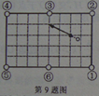
【解析】：如图，根据对称性可知，经桌边反弹最后进入①号球洞.
【答案】：A[来源:Zxxk.Com]
【点评】：解决本题时，只要作出球经过的路线即可得出结论.

（2012山东泰安，14，3分）如图，菱形OABC的顶点O在坐标原点，顶点A在x轴上，∠B=120°，OA=2，将菱形OABC绕点O顺时针旋转105°至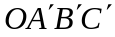的位置，则点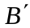的坐标为（ ）
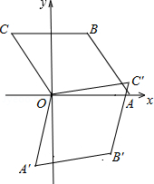
A.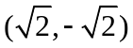 B.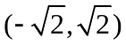 C.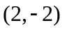 D.
【解析】过作E⊥x轴，连接O，∠=∠B=120°，所以∠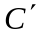=60°，△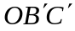是等边三角形，O=O=OA=2，∠O=60°，∠OA=45°，所以OE=E=，所以.
【答案】A.
【点评】本题综合考查了旋转的性质，菱形的性质，点的坐标的求法。

17.3 中心对称
（2012山东省荷泽市，5，3）下列图形中是中心对称图形的是（ ）
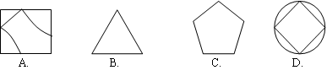
【解析】矩形、圆、正方形都是中心对称图形，但是A选项中的矩形内有一个图形，这样的组不是中心对称图形，D选项是中心对称图形，故选D.
【答案】D
【点评】掌握一些常见中心对称图形是解决问题的关键，对于一些常见图形的组合是否是中心对称图形也是经常考查的问题，这类问题一般都比较简单.

（2012四川省资阳市，4，3分）下列图形：①平行四边形；②菱形；③圆；④梯形；⑤等腰三角形；⑥直角三角形；⑦国旗上的五角星．这些图形中既是轴对称图形又是中心对称图形的有
A．1种 B．2种 C．3种 D．4种
【解析】①仅是中心对称图形；⑤⑦仅是轴对称图形；②③既是轴对称图形又是中心对称图形；故选B．
【答案】B
【点评】本题主要考查轴对称图形与中心对称图形，解题关键是熟记轴对称图形与中心对称图形的定义与性质.难度较小.
[来源:学。科。网Z。X。X。K]
（2012湖南湘潭，5，3分）把等腰沿底边翻折，得到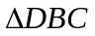，那么四边形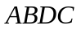[来源:21世纪教育网]
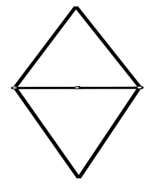
D
C
B
A

第5题图

A. 是中心对称图形，不是轴对称图形 B. 是轴对称图形，不是中心对称图形
C. 既是中心对称图形，又是轴对称图形 D. 以上都不正确
【解析】等腰沿底边翻折，得到，那么四边形是菱形，既是中心对称图形，也是轴对称图形。
【答案】选C。
【点评】此题考查中心对称图形和轴对称图形的概念。要注意找到对称中心和对称轴。菱形的对角线交点是对称中心，菱形的对角线都是对称轴。

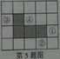
（2012浙江丽水3分，5题）在方格纸中，选择标有序号①②③④中的一个小正方形涂黑，与图中阴影部分构成中心对称图形，该小正方形的序号是（ ）
A.① B.② C.③ D.④
【解析】：根据中心对称图形的概念：一个图形绕某点旋转180°后能与自身重合的图形是中心对称图形可知，该小正方形的序号是②.
【答案】：B
【点评】：本题考查中心对称图形的含义，要注意与轴对称图形相区别.

(2012山东德州中考,13,4,)在四边形ABCD中，AB=CD，要使四边形ABCD是中心对称图形，只需添加一个条件，这个条件可以是 ．(只要填写一种情况)
【解析】因为AB=CD，可以加AB∥CD，则四边形ABCD为平行四边形，为中心对称图形；也可加AD=BC，为菱形，是中心对称图形．其他合理条件亦可．
【答案】AB//CD或AD=BC，∠B+∠C=180º，∠A+∠D=180º等（不唯一）．
【点评】因为平行四边形、矩形、菱形、正方形都是中心对称图形，所以添加条件后能成为这几种图形就可以．

17.4 旋转
（2012山东省聊城，9，3分）如图，在方格纸中，△ABC经过变换得到△DEF，正确的
变换是（ ）
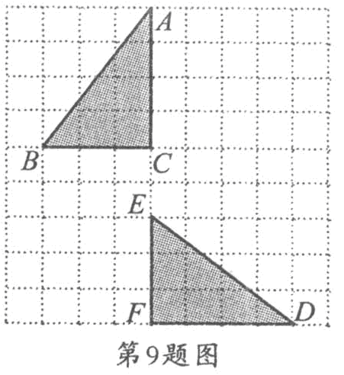
A. 把△ABC 绕点C逆时针方向旋转90°，再向下平移2格
B. 把△ABC 绕点C顺时针方向旋转90°，再向下平移5格
C. 把△ABC向下平移4格 ，再绕点C逆时针方向旋转180°
D. 把△ABC向下平移5格 ，再绕点C顺时针方向旋转180°
解析：经过观察△DEF与△ABC位置，△DEF应是把△ABC 绕点C顺时针方向旋转
90°，再向下平移5格所得.
答案：B
点评：平移与旋转只改变图形位置，形状不变.应注意各自的特征.

( 2012年浙江省宁波市,17,3)把二次函数y=(x+1)²+2的图象绕原点旋转180⁰后得到的图象解析式为___________
【解析】据顶点式解析式求出原二次函数的顶点坐标，然后根据关于中心对称的点的横坐标与纵坐标互为相反数求出旋转后的二次函数的顶点坐标，最后根据旋转变换只改变图形的位置，不改变图形的形状写出解析式即可．
【答案】y=-(x+1)²-2
【点评】本题考查了二次函数图象与几何变换，利用点的变换解决函数图象的变换，求出变换后的顶点坐标是解题的关键．

（2012广州市，14， 3分）如图4，在等边△ABC中，AB=6，D是BC上一点，且BC=3BD，△ABD绕点A旋转后得到△ACE，则CE的长度为 。
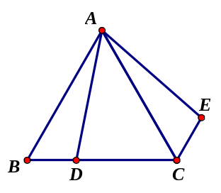
【解析】由旋转得到两三角形全等，把CE的长转移到BD上去求。
【答案】由旋转得到△ABD≌△ACE，于是CE=BD=BC=2.
【点评】本题考查了旋转的性质和不等式的性质。

（2012福州，17（2）如图，方格纸中的每个小方格是边长为1个单位长度的正方形。
①画出将Rt△ABC向右平移5个单位长度后的Rt△A₁B₁C₁；
②再将Rt△A₁B₁C₁绕点C₁顺时针旋转90°，画出旋转后的Rt△A₂B₂C₁，并求出旋转过程中线段A₁C₁所扫过的面积（结果保留π）。
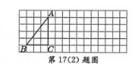
解析：对于①，注意将A、B、C的对应点A₁、B₁、C₁分别向右平移5个单位长度；对于②，先标出A₂、B₂旋转90°位置，再连接A₂B₂即可，线段A₁C₁所扫过的面积即是半径为A₁C₁的90°的扇形面积。

答案：
- 如图所示：
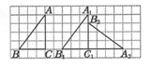
②如图所示；在旋转过程中，线段A₁C₁所扫过的面积等于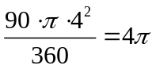。
点评：本题将图形的平移、旋转相结合，考查了学生基本作图技能和作图的技巧，将求扇形的面积、或求弧长等问题揉合于图形的旋转中，设计的自然、巧妙。
18. （2012安徽，18，8分）如图，在边长为1个单位长度的小正方形组成的网格中，给出了格点△ABC（顶点是网格线的交点）和点A1.
（1）画出一个格点△A1B1C1，并使它与△ABC全等且A与A1是对应点；
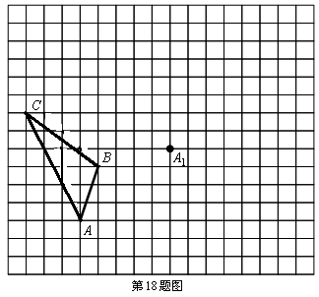
（2）画出点B关于直线AC的对称点D，并指出AD可以看作由AB绕A点经过怎样的旋转而得到的.
解析：（1）考查全等变化，可以通过平移、旋转、轴对称等来完成；（2）先作出图形，因为要回答旋转角度，利用方格纸算出AB、AD、BD的长度，再计算角度.
解：（1）答案不唯一，如图，平移即可
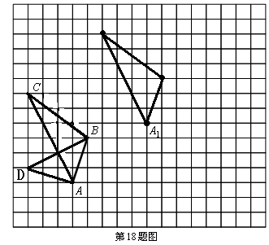
(2)作图如上，∵AB=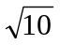，AD=，BD=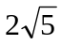
∴AB²+AD²=BD²
∴△ABD是直角三角形，AD可以看作由AB绕A点逆时针旋转90°得到的.
点评：图形变换有两种，全等变换和相似变换，掌握每种变换的概念、性质是作图的基础，一般难度不大.

（2012湖南益阳，21，12分）已知：如图1，在面积为3的正方形ABCD中，E、F分别是BC和CD边上的两点，AE⊥BF于点G，且BE=1．
（1）求证：△ABE≌△BCF；
（2）求出△ABE和△BCF重叠部分（即△BEG）的面积；
（3）现将△ABE绕点A逆时针方向旋转到△AB＇E＇（如图2），使点E落在CD边上的点E＇处，问△ABE在旋转前后与△BCF重叠部分的面积是否发生了变化？请说明理由．
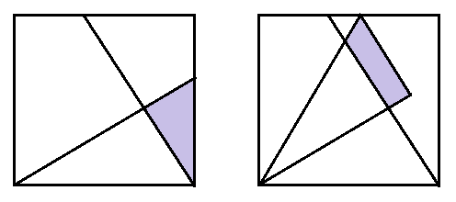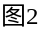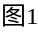
【解析】⑴在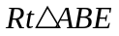中，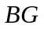是斜边上的高线可以得到几个锐角的关系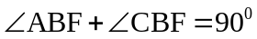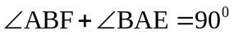就可以得到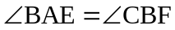加之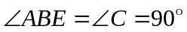、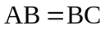所以就有：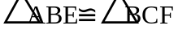
⑵由正方形面积为3得到边AB=，在△BGE与△ABE中，有∠GBE=∠BAE, ∠EGB=∠EBA=90⁰得到△BGE∽△ABE 由相似三角形的性质可知： 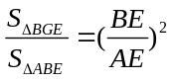，已知BE=1，AE²=AB²+BE²=3+1=4所以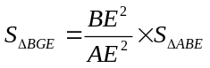=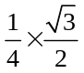=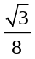
⑶解：没有变化 。在中AB=，BE=1，得到tan∠BAE=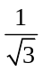,∠BAE=30°又因为AB′=AD，∠AB′E′=∠ADE＇=90°,AE′是公共边，有Rt△ABE≌Rt△AB′E′≌Rt△ADE′,就有∠DAE′=∠B′AE′=∠BAE=30°,即 AB′与AE在同一直线上；设BF与AE′的交点为H,由∠BAG=∠HAG=30°,∠AGB=∠AGH=90°,AG公共边，得到△BAG≌△HAG 所以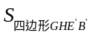=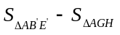=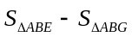=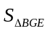所以△ABE在旋转前后与△BCF重叠部分的面积没有变化。
【答案】⑴证明：∵正方形ABCD中，∠ABE=∠BCF=90⁰ ，AB=BC，
∴∠ABF+∠CBF=90⁰，
∵AE⊥BF，
∴∠ABF+∠BAE=90⁰，
∴∠BAE=∠CBF，
∴△ABE≌△BCF.
⑵解：∵正方形面积为3，∴AB=，
在△BGE与△ABE中， ∵∠GBE=∠BAE, ∠EGB=∠EBA=90⁰
∴△BGE∽△ABE
∴，又BE=1，∴AE²=AB²+BE²=3+1=4
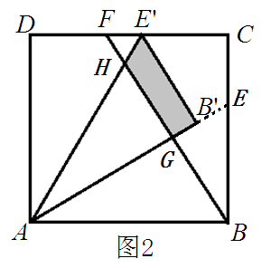
∴==.
(用其他方法解答仿上步骤给分).
⑶解：没有变化
∵AB=，BE=1，∴tan∠BAE=,∠BAE=30°,
∵AB′=AD，∠AB′E′=∠ADE＇=90°,AE′公共，
∴Rt△ABE≌Rt△AB′E′≌Rt△ADE′,
∴∠DAE′=∠B′AE′=∠BAE=30°,
∴AB′与AE在同一直线上，即BF与AB′的交点是G，
设BF与AE′的交点为H,
则∠BAG=∠HAG=30°,而∠AGB=∠AGH=90°,AG公共，
∴△BAG≌△HAG,
∴=== .
∴△ABE在旋转前后与△BCF重叠部分的面积没有变化.
【点评】⑴主要考查考生在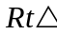中，由斜边上的高线就可以得到几个锐角的关系的掌握情况，从而证明；
⑵考查考生相似三角形相似比的性质：即面积比等于相似比的平方；勾股定理和三角形面积计算；
⑶考查考生①正方形的性质——四边相等，四个角是直角；②旋转前后的图形是全等的；③锐角三角函数正切的运用；主要的是如何证明三角形全等和找到三角形之间的等量关系。本题属于难题。

第十七章 平移、轴对称、中心对称与旋转
（2012湖北襄阳，6，3分）下列图形中，是中心对称图形，但不是轴对称图形的是
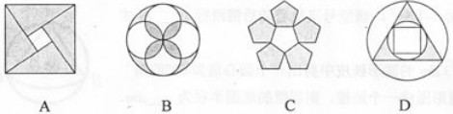
【解析】选项B既是中心对称图形也是轴对称图形；选项C、D只是轴对称图形而不是中心对称图形；选项A符合题目要求.
【答案】A
【点评】如果一个图形沿一条直线折叠，直线两旁的部分能够互相重合，这个图形就叫做轴对称图形，这条直线就是它的对称轴；把一个图形绕着某一个点旋转180°，如果旋转后的图形能够与原来的图形重合，那么这个图形叫做中心对称图形，这个点就是它的对称中心.

（2012浙江省嘉兴市，2，4分）下列图案中,属于轴对称图形的是( )
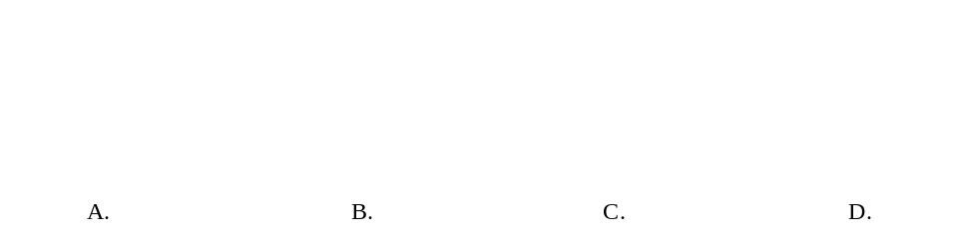
【解析】我们知道,如果一个图形沿一条直线折叠后,直线两旁的部分能够互相重合,那么这个图形叫做轴对称图形. 根据轴对称图形的定义加以识别即可.
【答案】A.
【点评】本题考查轴对称图形.要求能根据轴对称图形的定义正确识别轴对称图形.

(2012重庆，2，4分)下列图形中，是轴对称图形的是（ ）
解析：第二个图形沿圆心折叠，左右可重合，故是轴对称图形，第四个图形旋转120度可重合，故是旋转对称图形，其它两个沿着任意一直线折叠不重合，旋转任意角度也不重合，故既不是轴对称图形，也不是旋转对称图形。
答案：B
点评：欲知某一图形是不是轴对称图形，要根据定义来判断。

（2012山东省荷泽市，5，3）下列图形中是中心对称图形的是（ ）
【解析】矩形、圆、正方形都是中心对称图形，但是A选项中的矩形内有一个图形，这样的组不是中心对称图形，D选项是中心对称图形，故选D.
【答案】D
【点评】掌握一些常见中心对称图形是解决问题的关键，对于一些常见图形的组合是否是中心对称图形也是经常考查的问题，这类问题一般都比较简单.

（2012浙江省温州市，12，5分）分别以正方形的各边为直径向其内部作半圆得到的图形如图所示。将该图形绕其中心旋转一个合适的角度后会与原图形重合，则这个旋转角的最小度数是________度。
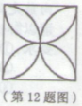
【解析】图形绕中心旋转一定的角度能与原图形重合，这样的图形被称为旋转对称图形．本题中的图形旋转最小角度为90°．
【答案】90
【点评】本题考查旋转对称的相关知识，属于基础题型，难度较小。

